ПЛАН ЗАСТРОЙКИ
по компетенции «Интернет вещей»
Юниоры
наименование этапа чемпионата

2024 г.

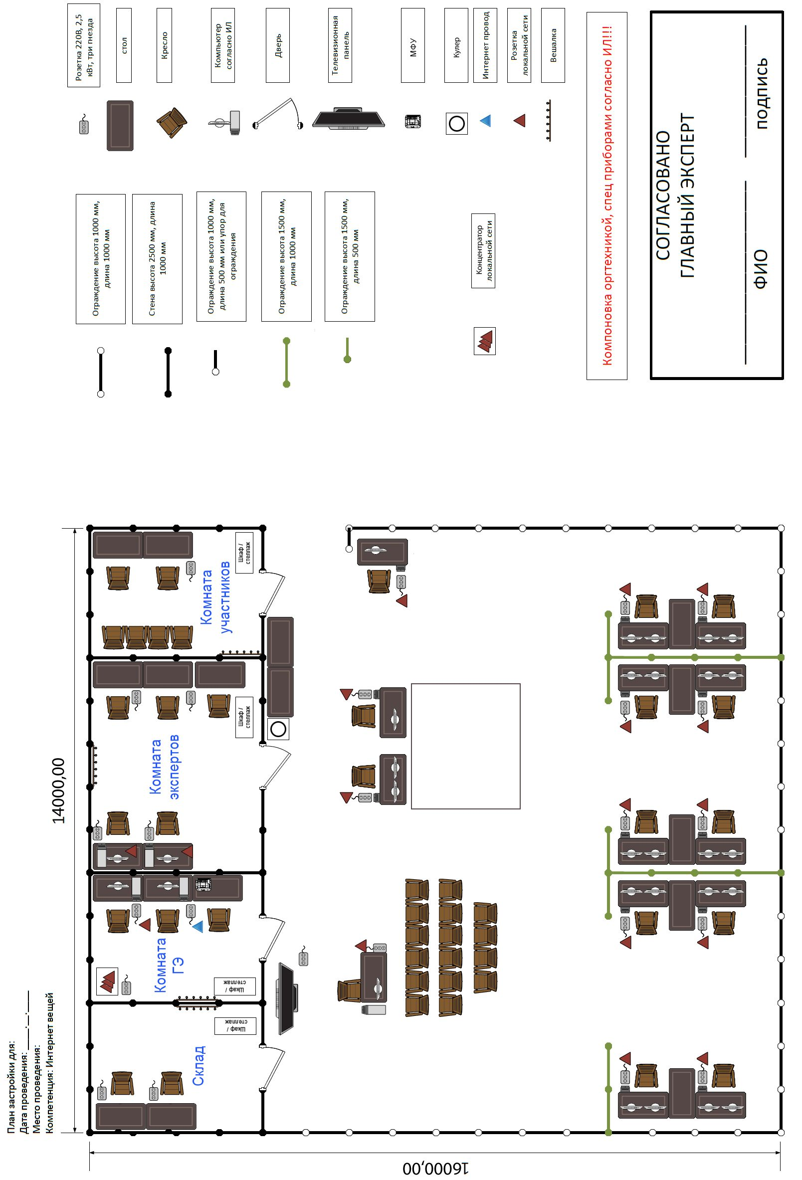

Рекомендации по формированию плана застройки в регионе

Актуальный план застройки для проведения чемпионата вычерчивается в соответствии с принятыми в компетенции условными обозначениями с применением компьютерных программ и с учетом наименований инфраструктурного листа
План застройки может иметь иную планировку, чем приведена выше, но утвержденную главным экспертом площадки.
При выполнении конкурсного задания площадь рабочего места должна быть не менее 9 м².
Комната участников, комната экспертов, главного эксперта могут находиться в другом помещении, за пределами конкурсной площадки в шаговой доступности. Зона работы главного эксперта может размещаться как в отдельном помещении, так и в комнате экспертов.
Конкурсная площадка компетенции «Интернет вещей» оборудуется с учётом наличия четырёх основных зон:
- Зона рабочих мест участников включает заданное количество рабочих мест, оборудованных персональными компьютерами и разделённых перегородками;
- Зона оборудования гибкой производственной ячейки (Общая зона участников) и прочего оборудования от партнёров компетенции;
- Зона брифинга и проведения презентаций;
- Зона вспомогательных помещений, в том числе комната совещаний, комната главного эксперта, техническая комната, комната участников.
Рабочие места участников оборудуются путём установки столов с персональными компьютерами (по два на команду), подключённых к единой локальной сети конкурсной площадки. На один из компьютеров команды устанавливается система дублирования изображения экрана на устанавливаемый рядом вспомогательный экран (телевизор), для демонстрации работы участников посетителям чемпионата. В случае наличия технической возможности на компьютерах участников должно быть установлено программное обеспечение удалённой демонстрации рабочего стола с целью поочерёдной демонстрации работы участников на общем демонстрационном стенде.
На площадке компетенции должна присутствовать зона брифинга, предусматривающая возможность посадки всех участников чемпионата, всех экспертов и технических специалистов. В данной зоне желательно наличие маркерной доски или флипчарта для ведения записей при обсуждении. Зона брифинга должна быть оборудована компьютером, подключенным к локальной сети площадки, а также к мультимедиа оборудованию для проведения презентации. Данное оборудование также может использоваться для демонстраций и в работе экспертов.
В случае использования на чемпионате локальной версии облачной платформы «Интернета вещей» на площадке компетенции должна присутствовать техническая комната, в которой будет установлено соответствующее серверное оборудование. Данное оборудование должно иметь резервирование электропитания. При необходимости, может использоваться переносной компьютер (ноутбук), оснащённый собственной батареей.
На площадке компетенции должна присутствовать комната для совещания экспертов, оснащённая не менее чем двумя компьютерами, подключенными к локальной сети площадки компетенции. Желательно оснащение данных компьютеров системой дублирования изображения на отдельные видеопанели (телевизоры) с целью облегчения работы экспертов по оцениванию работы участников. В комнате для совещания экспертов должно быть установлено копировально-множительное оборудование (МФУ) подключенное хотя бы к одном из установленных компьютеров.
В случае включения в конкурсное задание задачи по управлению производственного оборудования, требующего значительного электропитания и соблюдения особых мер безопасности, на площадке компетенции должна быть оборудована зона установки такого оборудования. К данной зоне должно быть подведено необходимое электропитание в соответствии с указаниями производителя и обеспечен доступ в локальную сеть площадки.
На площадке компетенции должна быть оборудована комната главного эксперта с установленным компьютером, подключенным к сети Интернет. В комнате главного эксперта должно быть установлено копировально-множительное оборудование (МФУ), подключенное к данному компьютеру.
В технической комнате должен быть обеспечен доступ в Интернет (по возможности по кабелю) с возможностью принудительного отключения для решения возможных задач по настройке и обновлению программного обеспечения.
В комнате экспертов должен находиться запираемый шкаф для ценных вещей участников (телефоны, ноутбуки) которые не разрешены к применению на площадке компетенции во время выполнения конкурсного задания.
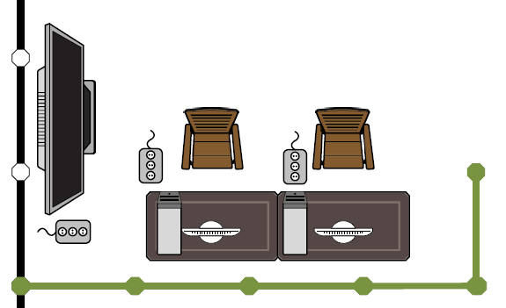
Рисунок 1. Пример компоновки рабочего места команды (для справки)

